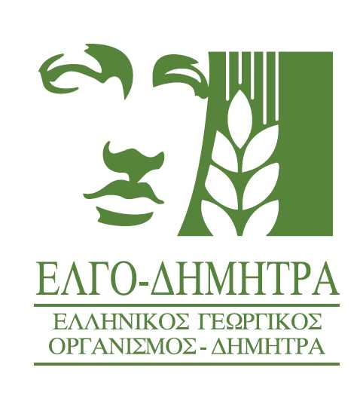

25/11/2022

ΔΕΛΤΙΟ ΤΥΠΟΥ

Πιστοποίηση και εγγραφή 1.052 νέων φυσικών προσώπων στο Μητρώο Γεωργικών Συμβούλων του ΕΛΓΟ-ΔΗΜΗΤΡΑ

Εγκρίθηκαν με απόφαση του Διοικητικού Συμβουλίου του ΕΛΓΟ-ΔΗΜΗΤΡΑ, στο πλαίσιο της αριθ. πρωτ. 39637/26.07.2021 πρόσκλησης εκδήλωσης ενδιαφέροντος, τα αποτελέσματα αξιολόγησης του 2^{ου} εισαγωγικού προγράμματος επιμόρφωσης των υποψηφίων Γεωργικών Συμβούλων, που ολοκληρώθηκε στις 17.10.2022, καθώς και η πιστοποίηση και εγγραφή 1.052 επιτυχόντων στο Μητρώο του ΕΛΓΟ-ΔΗΜΗΤΡΑ, το οποίο πλέον αριθμεί 4.134 εγγεγραμμένους Γεωργικούς Συμβούλους, διαφόρων ειδικοτήτων.

Εντός των προσεχών ημερών θα αποσταλεί, με μήνυμα ηλεκτρονικής αλληλογραφίας, στους πιστοποιημένους Γεωργικούς Συμβούλους η υπ΄ αριθ. 53 απόφαση της 16ης/15.11.2022 συνεδρίασης του Διοικητικού Συμβουλίου του ΕΛΓΟ - ΔΗΜΗΤΡΑ. Κατόπιν αυτού, η βεβαίωση επιτυχούς παρακολούθησης του εισαγωγικού προγράμματος επιμόρφωσης και το πιστοποιητικό τους θα είναι διαθέσιμα, σε εκτυπώσιμη μορφή, από την αρχική σελίδα της αίτησής τους στο πληροφοριακό σύστημα agroadvisors.elgo.gr.

Διευκρινίζεται, ότι όσοι εκ των εκπαιδευομένων δεν ενημερωθούν με προσωπικό μήνυμα, είτε δεν συμμετείχαν τελικά στην εκπαιδευτική διαδικασία και δεν υπέβαλλαν τα τεστ αξιολόγησης, είτε έχουν αποτύχει σε όλα τα θεματικά πεδία που δήλωσαν στην αίτησή τους.

Κατά της απόφασης του Διοικητικού Συμβουλίου του ΕΛΓΟ-ΔΗΜΗΤΡΑ δύναται να υποβληθεί ένσταση, μέσω του πληροφοριακού συστήματος, ακολουθώντας τη διαδικασία που περιγράφεται στην παράγραφο 9, με τίτλο «Υποβολή Ένστασης» του εγχειριδίου οδηγιών για την υποβολή αίτησης Γεωργικού Συμβούλου, εντός προθεσμίας δέκα (10) ημερών από την ενημέρωση των ενδιαφερομένων.

Υπενθυμίζεται ότι όλοι οι εγγεγραμμένοι στο Μητρώο «Γεωργικοί Σύμβουλοι» οφείλουν να παρακολουθούν τακτικά το ηλεκτρονικό τους ταχυδρομείο και τα «Νέα –

Ανακοινώσεις» στην αρχική σελίδα του πληροφοριακού συστήματος για σχετικές με
το Σύστημα Παροχής Συμβουλών σε Γεωργικές Εκμεταλλεύσεις (Σ.Π.Σ.Γ.Ε.) ενημερώσεις και να τηρούν τις υποχρεώσεις που απορρέουν από την εγγραφή τους στο Μητρώο,
όπως αυτές αναφέρονται στο άρθρο 10 της αριθ. 163/13692/01.02.2018, Β΄267 απόφασης του Υπουργού Αγροτικής Ανάπτυξης και Τροφίμων, όπως τροποποιήθηκε και ισχύει.

Επισημαίνεται δε, ότι έχουν την υποχρέωση να ενημερώνουν τον ΕΛΓΟ-ΔΗΜΗΤΡΑ για οποιαδήποτε αλλαγή των στοιχείων τους, εντός τριάντα ημερών (30) ημερών από την έναρξη της μεταβολής. Τα αιτήματα τροποποίησης και τα σχετικά έγγραφα τεκμηρίωσης, υποβάλλονται μέσω του πληροφοριακού συστήματος, στο πεδίο με τίτλο «ΑΙΤΗΜΑΤΑ ΤΡΟΠΟΠΟΙΗΣΗΣ ΜΕΤΑ ΤΗΝ ΠΙΣΤΟΠΟΙΗΣΗ».

Η πιστοποίηση είναι αορίστου διάρκειας, τηρουμένων των υποχρεώσεων που απορρέουν από την προαναφερόμενη υπουργική απόφαση.

